絕世好「架」：電腦模擬橋樑設計
目的：透過電腦模擬地設計橋樑，讓同學進一步認識結構、材料和力學的關係。

設計流程：
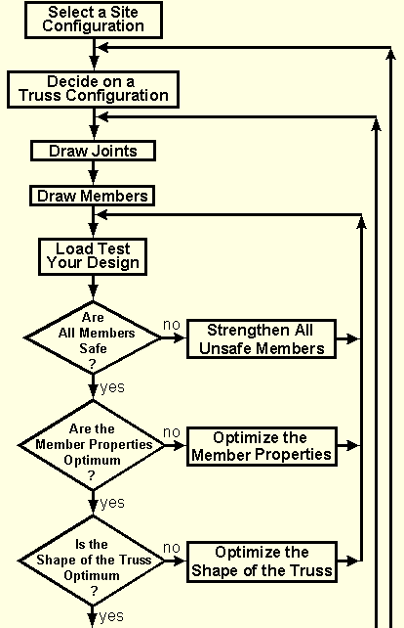
1.選擇適當地點

2.選取支架橋特性

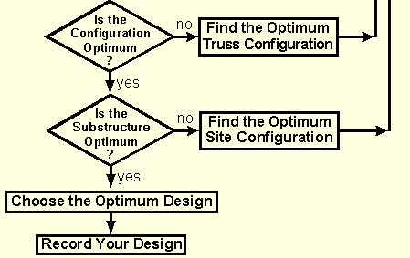
3.繪畫連接點
4.繪畫構件
5.以重力測試你的設計
6.強化不安全構件
是否所有構件安全？
所有構件是否配備合適材料大小？
你的支架橋外形是否完善？
整體支架橋特性是否完善？
其他附加結構是否完善？
7.為構件選取合適材料大小
8.優化支架橋外形設計
9.選取其他較好的支架橋設計
10.選取其他較好的地點安排
11.選出最佳的設計
12.記錄和儲存你的設計
否
否
否
否
否
是
是
是
是
是
設計提示：
1. 選擇適當地點
1.1 低地基成本（site cost）導致高支架橋成本（truss cost）；這者往往相對的。
1.2 橋墩 Pier能分截墩距 Span，令構件縮短，減低支架橋成本，卻增加了地基成本。
1.3 鋼索Cable必定增加支架橋成本，但是提供了額外的支撐。

6. 強化不安全構件
6.1 在「重力測試」中，若構件呈現深紅色，代表其抗壓能力（Compression）不足，不合乎安全。
6.2 在「重力測試」中，若構件呈現深藍色，代表其抗拉能力（tension）不足，不合乎安全。
6.3 你可嘗試增加構件之尺寸，直至其通過「重力測試」之要求。成本亦相對增加。
6.4 你亦可改變構件之物料，直至其通過「重力測試」之要求；按物料之強度，次序由最弱的Carbon Steel 碳鋼、中強度的High-Strength Low-Alloy Steel強力鋼、至高強度Quenched & Tempered Steel 高速鋼。成本亦相對增加。

7. 為構件選取合適材料大小
7.1 目標為在安全的情況下，儘量減低支架橋成本（truss cost）。
7.2 改變構件使用之物料以減低成本。
7.3 改變物料橫切面來減低成本。SolidBar實心條一般抗拉能力較好、Hollow Tube空心通則抗壓能力較好。
7.4 減低構件之尺寸來減低成本；但它們必須通過「重力測試」之要求。
7.5 在安全的情況下，嘗試減少構件之數目。

8. 優化支架橋外形設計
8.1 目標為在安全的情況下，移動連接點，改變支架橋外形，減低成本。
8.2 例子：改變支架橋深度
8.2.1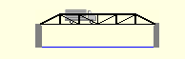減低深度，減少了垂直桿和對角桿的長度，以降低了成本；但卻增加了頂弦桿和底弦桿的負荷。
8.2.2 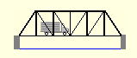增加深度，其效果相反。

9. 選取其他較好的支架橋設計
9.1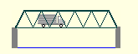9.2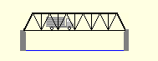9.3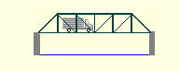
9.4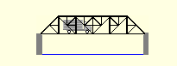9.5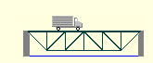9.6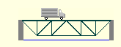
9.7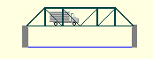9.8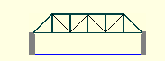9.9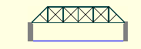
9.10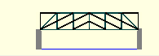
程式：West Point Bridge Designer 2007 -> WPBD2007.exe
儲存：File -> Save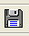-> m:\public_html\bridge.bdc
程序：
（1）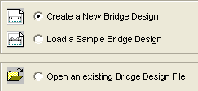
開啟新設計
開啟範本設計
開啟現存設計
（2）選「開啟新設計」並按「OK」。
（3）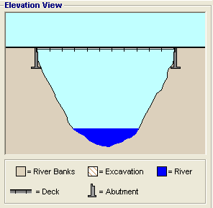
河床
河流
底板
橋基
（4）按「Next」。
（5）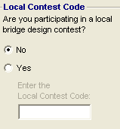 按「Next」。
不用參加「設計比賽」！
（6）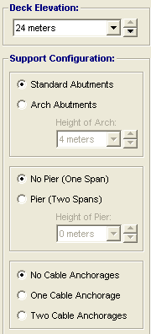按「Next」。
橋面高度
標準(Standard) / 拱(Arch)橋基
橋墩 Pier，墩距 Span
鋼索Cable
（7）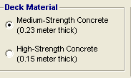 （8）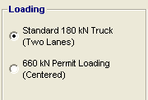
中/高強度
混凝土
180千噸貨車
（兩線行車）
（9）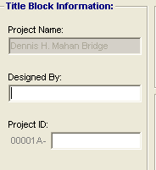按「Next」。然後接「Finish」。
設計者：英文姓名
計劃號碼：班別+號數
（10）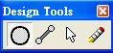
繪畫連接點
繪畫構件
選取構件或連接點
刪除構件或連接點

（11）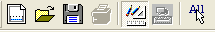
儲存檔案
圖畫板視窗
重力測驗Load Test
選取所有構件或連接點
開啟新設計
開啟現存設計

（12）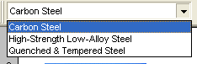Carbon Steel 碳鋼、High-Strength Low-Alloy Steel強力鋼、Quenched & Tempered Steel 高速鋼。
（13）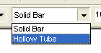SolidBar實心條、Hollow Tube空心通。
（14）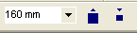
減少構件尺寸
選取構件大小
增加構件尺寸

（15）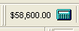現行成本Current Cost、（16）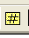顯示構件號碼

（16）
橫樑
混凝土底板
柏油路面

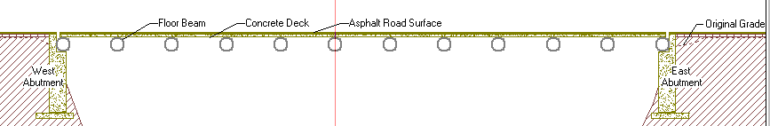
東橋基
西橋基

（17）
頂弦桿
對角桿
垂直桿
底板

橋基
底弦桿
橫樑
支撐

